חקלאות מדייקת במשק בעלי חיים

ביקורת מהשטח על חקלאות מדייקת
https://www.moag.gov.il/shaham/professionalinformation/documents/presentations_yomiyiun_precision_agriculture_2016/presentation_2.pdf
ובכן, החקלאים אומרים... שמה שיש בין שתי האוזניים, אלו הם המכשירים הבסיסיים והטובים לחקלאות מדייקת... והללו הם זמינים וזולים... צריך להפעיל אותם על בסיס קבוע...צריך לגבור על הרבה מכשולים:
בעודף המידע שמניבות הטכנולוגיות החדשות. אלה, יחד ולחוד, יוצרים רתיעה עצומה אצל החקלאים . לא פעם, כאשר חקלאים מבקשים להתנסות בטכנולוגיות חדשות, התוצאה היא שימוש מינימלי ביכולות המוצעות (למשל, בחינת פרמטרים בודדים בלבד של חיישן מסוים). שימוש מועט במידע שהמערכות השונות מנפקות, ובאופן כללי מיצוי חלקי בלבד של הפוטנציאל הטמון בטכנולוגיות אלה מייצר הרגשה ש”אפשר גם בלעדיהם”, כאשר לרוב הניסוי מסתיים בתחושת החמצה ובעיקר בתחושה של החקלאים כי אלה הם אשר נדרשים לעבוד בשביל הטכנולוגיה, ולא להיפך.

? לפניכם רשימה של מגבלות/ בעיות הכרוכים בשימוש בטכנולוגיות של חקלאות מדייקת:
*עלות גבוהה לאמוץ הטכנולוגיות
*חברות שונות אשר מבטיחות לספק ידע נרחב יותר ממה שהן מסוגלות לספק בפועל
*נדרשים למשתמש בשטח ידע נלמד ומיומנות
*הגישה עלולה להיות מוגבלת לחקלאים קטנים ונגישה רק לחוות גדולות
*יכולה להיווצר תחרות לא הוגנת- אפשר לאסוף מידע לגבי מתחרים
*שינוי חברתי: שינוי במפות העוסקים והמועסקים בחקלאות
*אחת השאלות היא מי הוא בעל המידע, האם המידע והשליטה עליו ? לחברה שאספה או לבעל השטח? למשל: מי אחראי לטעויות אם יעשו במהלך הטיפול האוטומטי- אם יינתן יותר מדי או במועד לא מתאים מים/ריסוס/דישון האם האחראי הוא החקלאי? ספק הטכנולוגיה? חברת הביטוח? המדינה?
?משימה
התחלקו לקבוצות. כל קבוצה נדרשת לחקור את הבעיה, לבדוק האם אכן היא מהווה מגבלה אמתית או כרוחה רק באמונה מוטעית , ומנסה למצוא פתרון.

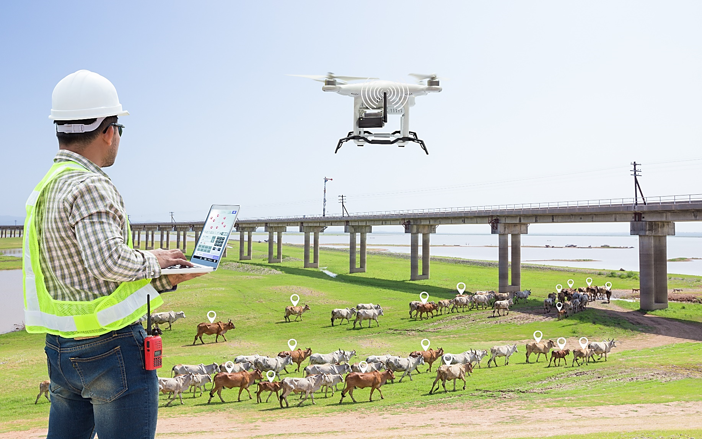
"פעם בעדר היו 30-20 פרות, היום זה לא משהו שאפשר להרוויח ממנו כסף, אז העדרים יותר גדולים והקשר של הרפתן עם כל פרה פחות משמעותי. פעם רפתן היה בא לרפת, מסתכל על הפרות שלו וישר רואה לפי העיניים מה קורה לכל אחת. אבל כשיש מאות פרות בעדר אין דרך לעקוב אחרי הביצועים של כל פרה בלי מערכת טכנולוגית. זה כמו ההבדל בין מכולת קטנה לסופרמרקט. מישהו יכול לחשוב על סופרמרקט בלי מערכת ניהול מלאי ממוחשבת? אין דרך".

לפניכם מספר דוגמאות לכך:

הדרישה העולמית לאספקת מוצרים מהחי עולה. עליה זאת מתרחשת בשל שילוב של גדול באוכלוסייה ועליה מתמדת ברמת החיים של אוכלוסיית העולם השלישי.

הצורך באספקת מוצרים מהחי יכול להיענות על ידי ייעול הניהול של משק החי
- גורמים רבים הן פיזיולוגים והן סביבתיים ידועים כבעלי השפעה על שיעורי ההתעברות בפרות חלב. אחד הגורמים החשובים והראשונים בתהליך הינו יכולת הזיהוי הנכונה והמדויקת של הפרה בייחום עמידה ובעקבות זאת הזרעה במועד אופטימאלי
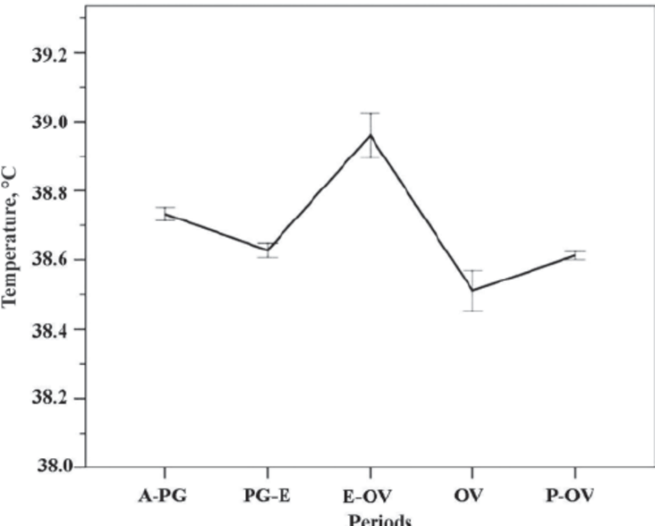
בניסויים שונים נמצא כי יש קורלציה בן השלב במחזור הייחום של הפרה לבין טמפ' הגוף שלה
לפני הביוץ חל שיא בטמפ' הגוף, זיהוי שיא טמפ זה יאפשר הזרעה במועד המתאים ביותר.
ביוץ
ניתן להעלות את הסיכוי להצלחת ההזרעה ידי ניטור של טמפ' הגוף של הפרות כדי לזהות את הזמן שבו הסיכוי להיכנס להריון הוא הגבוה ביותר. דרך קיימת לכך היא חיישן המודד טמפ' גוף והעברה אלחוטית רציפה של הנתונים.

בנוסף שחל בשינוי בטמפ' הגוף נמצא כי סמוך למועד הייחום יש שינוי בדפוס הפעילות של הפרה- עליה בפעילותה
מחקר שבדק את ההתאמה בין זמן הייחום לבין פעילות הפרה

- שימוש בחיישנים שמוסרים מיקום פרות ומידת הפעילות שלהם. יש התאמה בין דפוס הפעילות (תנועה ואכילה) למצב הבריאותי של הפרה ולכן נטור מתמשך יכול להצביע על בעיות. סנסורים כאלו חשובים במיוחד בפרות הגדלות במרעה

פיתוח נוסף (ישראלי) הוא "צמיד לרגל"- צמיד אלחוטי לפרות המאפשר זיהוי מדויק של מועד הייחום של הפרה, התראה על המלטה מתקרבת ונטור של בריאותה, החיישנים מוצמדים באמצעות צמיד לרגלה של הפרה ומספקים מידע יומיומי על התנהגות הפרה: הליכה, רביצה ועמידה. הנתונים משודרים באמצעות מערכת אלחוטית לתוכנה יעודית ומאפשרת את הניתוח ההתנהגות של הפרה הספציפית.

עוד על חיישנים במשק החי
הסבר על פעילותה של תוכנה מסחרית נסמכת חיישנים על נהול העדר

 | הקטלוג של החברה (אנגלית) מציע חיישנים שיעזרו לאסוף נתונים על היבטים שונים, שהם חלק ממשק בעלי חיים (רפת) רווחי. מהם ההיבטים, ואילו נתונים יכולים להימדד על ידי החיישנים ולהיאסף על ידי התוכנה לצורך ניהול תקין של משק החי?

קראו את הכתבה בכלכליסט על חברה ישראלית שפיתחה טכנולוגיות למעקב אחרי הקורה ברפת.לפניכם רשימה של נתונים שמודדים החיישנים, כתבו למה הנתונים הנאספים על ידי החיישן מכוונים:
- מוליכות החלב
- העלאת הגירה
- רמת הפעלתנות של הפרה

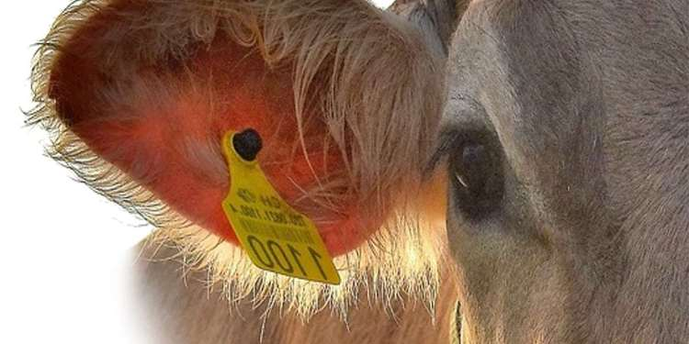
אחת הדוגמאות לשיא החקלאות החכמה היא
הרפת הרובוטית
חליבת הפרות או העיזים נעשית לרוב ב:"מכון חליבה", שממוקם בנפרד אך בסמוך לרפת. במכון זה יש ריכוז של משאבות ואקום. הרפתנים מובילים את הפרות למכון החליבה פעמיים-שלוש ביום, ממקמים את הפרות במכונה, שוטפים את העטין ומצמידים ידנית את הגביעים לפרות.
מועדי החליבות נקבעים כך שיתאימו לסדר היום של כלל הרפת / הדיר ומתוך מטרה לצור מרווחי זמן שווים, ככל הניתן, בין החליבות. זמני החליבה מחייבים את החקלאי או עובדיו, להתאים את סדר יומו לזמנים אלו. הצורך בנוכחות אנושית, בכל החליבות בכל ימות השנה, יוצר עול כבד על החקלאי. החולבים מחויבים לעבוד גם כאשר הם חולים או כאשר יש להם התחייבויות נוספות. אילוץ זה בעייתי במיוחד בקרב חקלאים בעלי משקים משפחתיים קטנים שמוגבלים ביכולתם להעסיק כוח אדם נוסף לסיוע בחליבות. זהו אחד הגורמים העיקריים לירידה בכמות המשקים המשפחתיים.
מאז שנות השבעים נעשו מחקרים רבים במטרה להפוך את החליבה לאוטומטית. מחקרים אלו הובילו לבסוף לפיתוח הרפת הרובוטית (Voluntary milking system) ..ב-1992 לאחר שנות פיתוח רבות, שיווקה חברת Lely ההולנדית את רובוט החליבה הראשון. רובוט החליבה נמצא במרחב הרפת עצמו. מקום לחלוב את כל בעלי החיים לפי לוח זמנים קבוע. הרפתות הרובוטיות מאפשרות אוטומציה מלאה של תהליך החליבה והפרה יכולה לבחור מתי היא מעוניינת להיחלב במשך כל שעות היממה. הפרה הנכנסת לרובוט, מזוהה באמצעות התג שהיא עונדת ומקבלת מנת מזון שהוכנה בשבילה ומוגשת בתוך התא. כשהפרה עומדת בתא, חיישנים ברצפה עוקבים אחת מיקום רגליה, וכך מזהה המחשב את מיקום העטין. זרוע רובוטית מסיבית נשלחת אל מתחת לעטין, וסורק לייזר מזהה את מיקום הפטמות. כל פטמה עוברת ניקוי בנפרד בין שתי מברשות מסתובבות, ולאחר מכן מוצמדים גביעי הוואקום לפטמה; אם הפרה בועטת בגביע, הוא מוחזר למקומו בדרך זו. נתונים רבים נאספים על החלב שנשאב מכל פטמה בנפרד, ובעקבות זאת מתאים המחשב את קצב השאיבה ומשכה לכל פטמה בנפרד. חלק מהנתונים שנאספים, רלוונטיים לזיהוי דלקת העטין ומחלות אחרות. בישראל פועלות כיום כ 50 רובוטי חליבה.

רפת רובוטית ביבנאל :הרובוט חולב את הפרה בשעה שהיא מקבלת אוכל. פרה אחרת ממתינה בסבלנות לתורה. כאשר הרובוט ירגיש שהחלב נפסק, הוא יתנתק מהפיטמות, ייסגר חלון האוכל, תיפתח הדלת והפרה תדע שעליה לצאת ולפנות מקום לבאה אחריה.
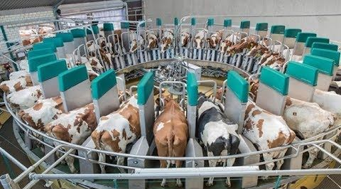

הביטו בסרטון הבא וכתבו
אילו פעולות חקלאיות נחסכות מהאדם ברפת הרובוטית ?

הרפת הרובוטית מרשימה ביכולותיה ובכל זאת לא נחלה בארץ הצלחה מרשימה.
התבוננו במצגת הבאה וכתבו 3 סיבות לכך.

נטור של נתונים בלול
בעוד ברפת יש חיישנים המוצמדים לכל פרה וגם מודדים נתונים שונים במבנה עצמן. בלולים יש חיישנים המנטרים את התנאים במבנה על כך תוכלו לקרוא ביחידה...
https://www.proximvo.com.au/blog/iot-solutions-poultry-farms/\
